МИНИСТЕРСТВО НАУКИ И ВЫСШЕГО ОБРАЗОВАНИЯ
РОССИЙСКОЙ ФЕДЕРАЦИИ

ФЕДЕРАЛЬНОЕ ГОСУДАРСТВЕННОЕ АВТОНОМНОЕ ОБРАЗОВАТЕЛЬНОЕ УЧРЕЖДЕНИЕ ВЫСШЕГО ОБРАЗОВАНИЯ

НОВОСИБИРСКИЙ НАЦИОНАЛЬНЫЙ ИССЛЕДОВАТЕЛЬСКИЙ ГОСУДАРСТВЕННЫЙ УНИВЕРСИТЕТ

Факультет информационных технологий
Кафедра параллельных вычислений

ОТЧЕТ

О ВЫПОЛНЕНИИ ПРАКТИЧЕСКОЙ РАБОТЫ

«Высокоуровневая, низкоуровневая работа с периферийными устройствами»

студентки 2 курса, группы 22204

Салиной Дианы Евгеньевной
Направление 09.03.01 – «Информатика и вычислительная техника»

Преподаватель:
к.т.н.
Андрей Юрьевич Власенко

Новосибирск 2023
СОДЕРЖАНИЕ
ЦЕЛЬ 3
ЗАДАНИЕ 3
ОПИСАНИЕ РАБОТЫ 4
OpenCV 4
LIBUSB 5
ЗАКЛЮЧЕНИЕ 6
Приложение 1. Полный код программы №1. 7
Приложение 2. Полный код программы №2 8
Приложение 3. Вывод программы №2. 10

ЦЕЛЬ
- Ознакомиться с программированием периферийных устройств на примере ввода данных с Web-камеры с использованием библиотеки OpenCV.
- Ознакомиться с началами низкоуровневого программирования периферийных устройств на примере получения информации о доступных USB-устройствах с помощью библиотеки libusb.

ЗАДАНИЕ
- Реализовать программу№1 с использованием OpenCV, которая получает поток видеоданных с камеры и выводит его на экран.
- Выполнить произвольное преобразование изображения (кроме указанных в computerlab5.pdf сглаживания и установки значений цветовых каналов в константу).
- Измерить количество кадров, обрабатываемое программой в секунду. Оценить долю времени, затрачиваемого процессором на обработку (ввод, преобразование, показ) видеоданных, получаемых с камеры.
- Реализовать программу №2, получающую список всех подключенных к машине USB устройств с использованием libusb. Для каждого найденного устройства напечатать его класс, идентификатор производителя, идентификатор изделия и серийный номер.
- Требования к содержанию отчета:
  - «чистое» неоткорректированное изображение, полученное с камеры;
  - это же изображение в преобразованном виде;
  - полный код программы №1, выполняющей преобразование изображения;
  - оценку скорости обработки видео (кадров в секунду) и долю времени, затрачиваемого процессором на ввод, обработку и показ видеоданных;
- Полный код программы №2, выводящей информацию по USB-устройствам.
- Описание обнаруженных USB-устройств

ОПИСАНИЕ РАБОТЫ

OpenCV
Была реализована программа с использованием OpenCV, которая получает поток видеоданных с камеры и выводит его на экран (см. Приложение1), при этом происходит добавление в центр изображения текста. Различие изображений, полученных с видеокамеры до и после добавления текстовой вставки:
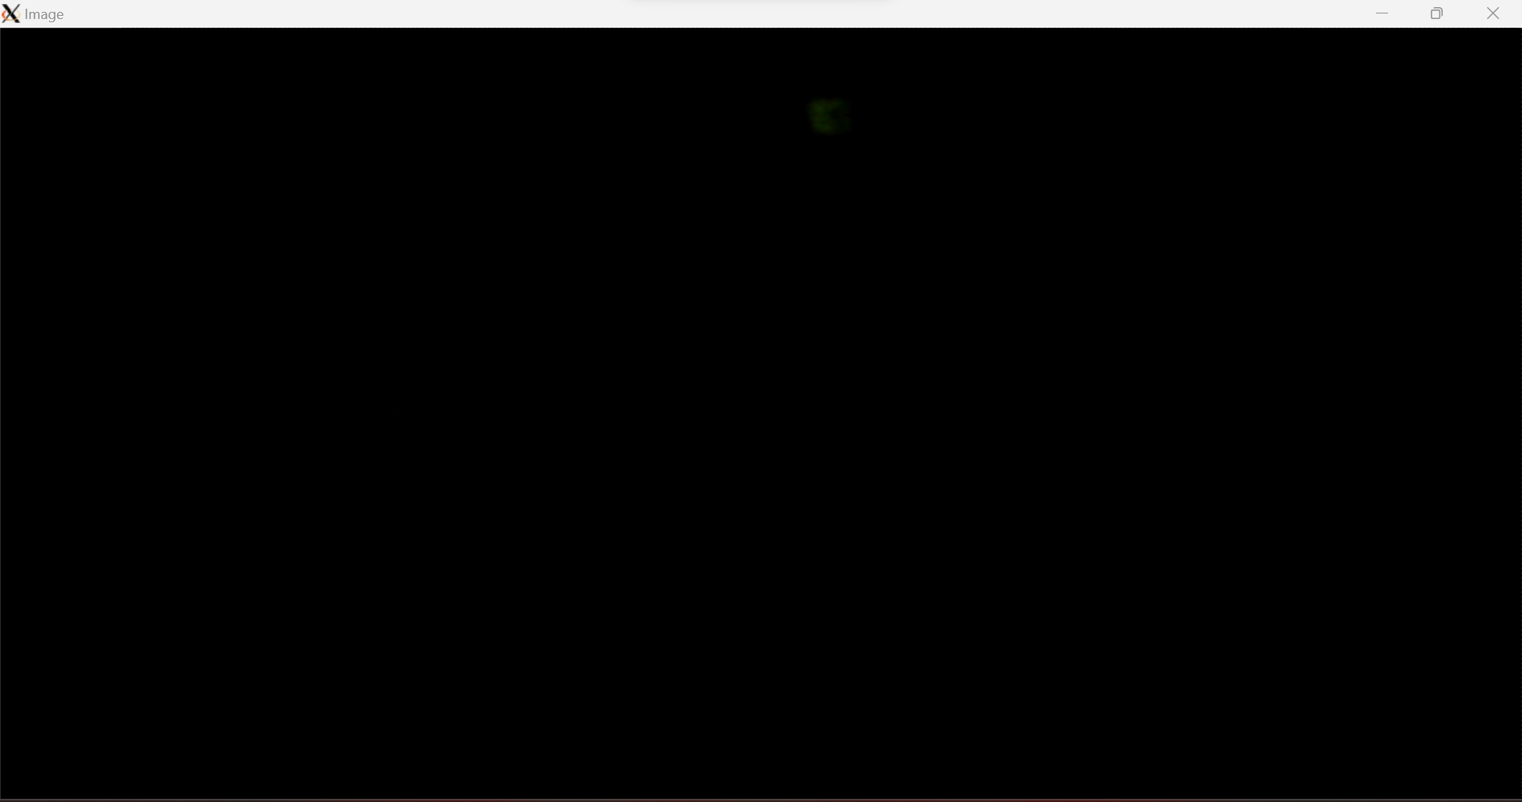
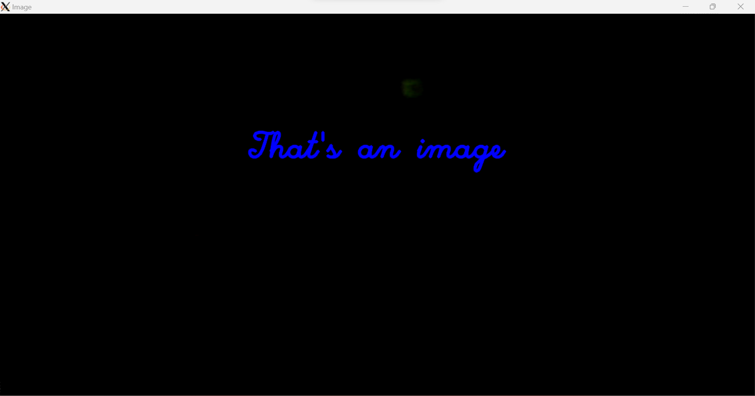

Далее в соответсвии с Рис. 1 было измерить количество кадров, обрабатываемое программой в секунду и оценены доли времени, затрачиваемые процессором на ввод, преобразование и показ видеоданных, получаемых с камеры (в соответствии с Рис. 2).

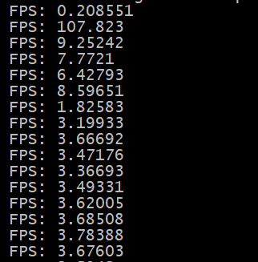
Рис. 1

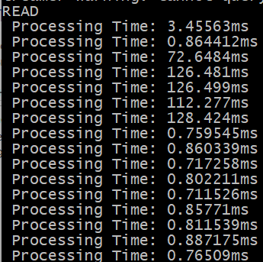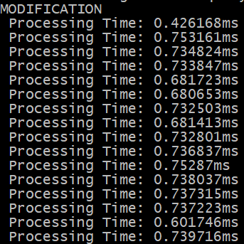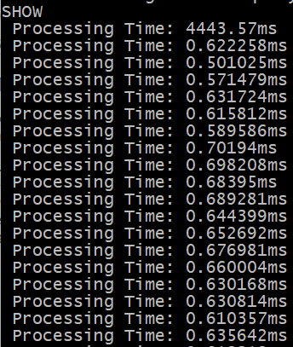
Рис.2

LIBUSB
Была реализована программа, получающая список всех подключенных к машине USB устройств с использованием libusb и для каждого найденного устройства печатающая его класс, идентификатор производителя, идентификатор изделия и серийный номер (см. Приложение 2). Вывод программы см. Приложение 3.

ЗАКЛЮЧЕНИЕ
В ходе работы были изучены основы работы с библиотеками OpenCV и libusb.
В первой было разобрано, как считывать поток видеоданных с камеры и выводить его на экран, при этом дополняя текстовой вставкой. Было измерено количество кадров, обрабатываемое программой в секунду (в среднем 3 кадра в секунду), а также время, затрачиваемое процессором на ввод, преобразование и показ видеоданных. В среднем на каждый из процессов было затрачено одинаковое время, равное 0,7 мс.
Во второй была разобрана программа получения состава и параметров USB-устройств. Кроме того, программа была дополнена выводом серийного номера, производителя и идентификатора изделия.

Приложение 1. Полный код программы №1.
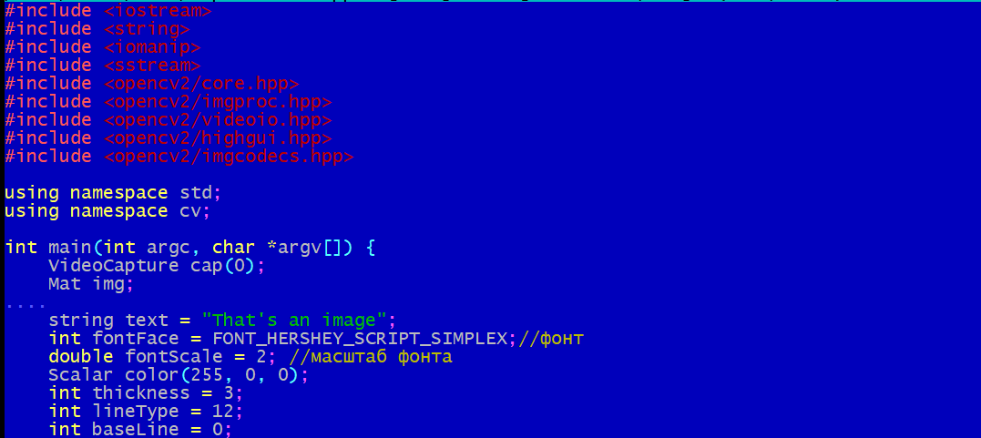
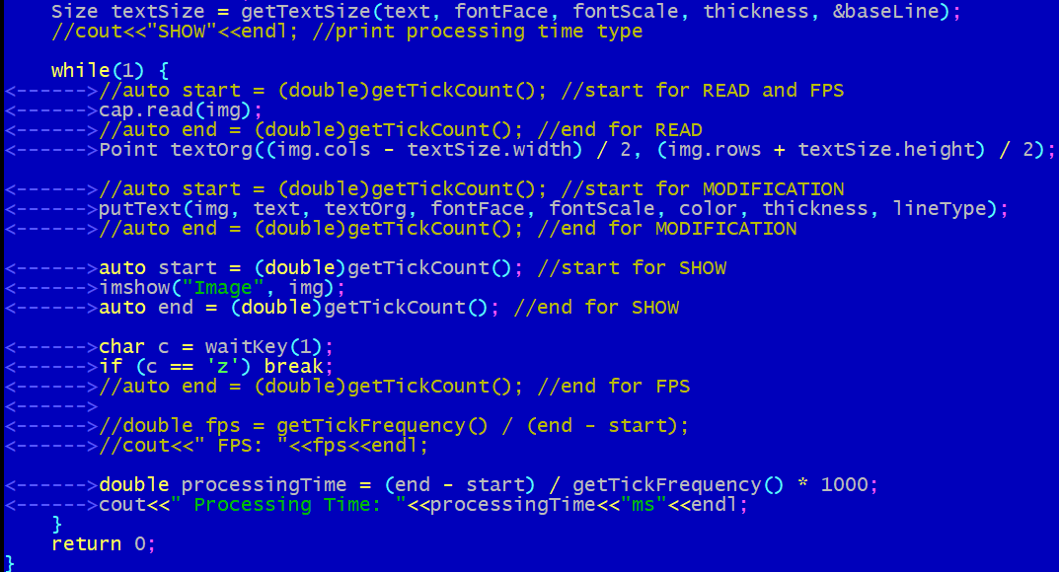

Приложение 2. Полный код программы №2
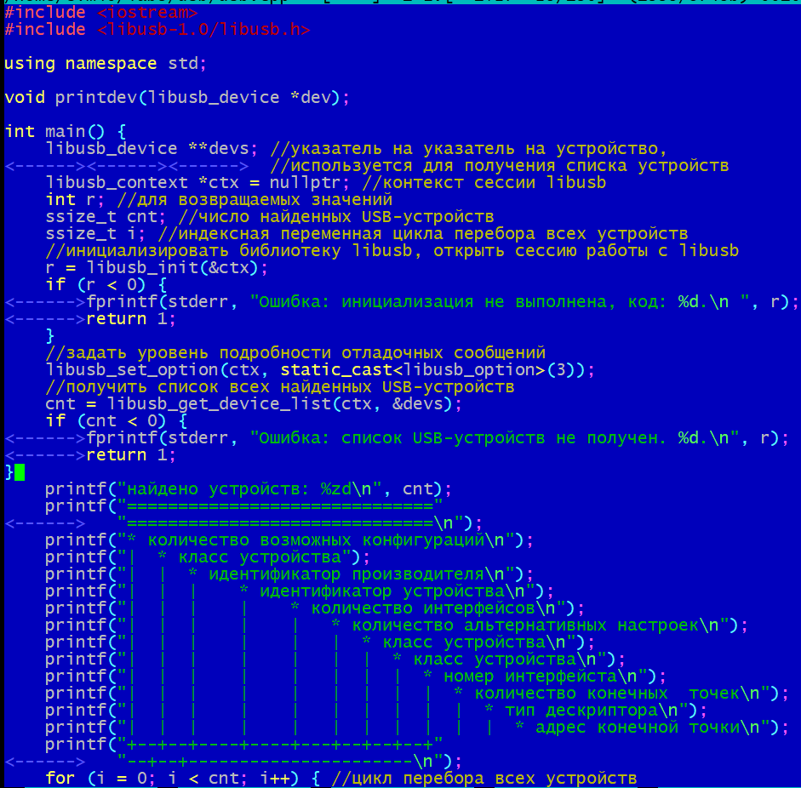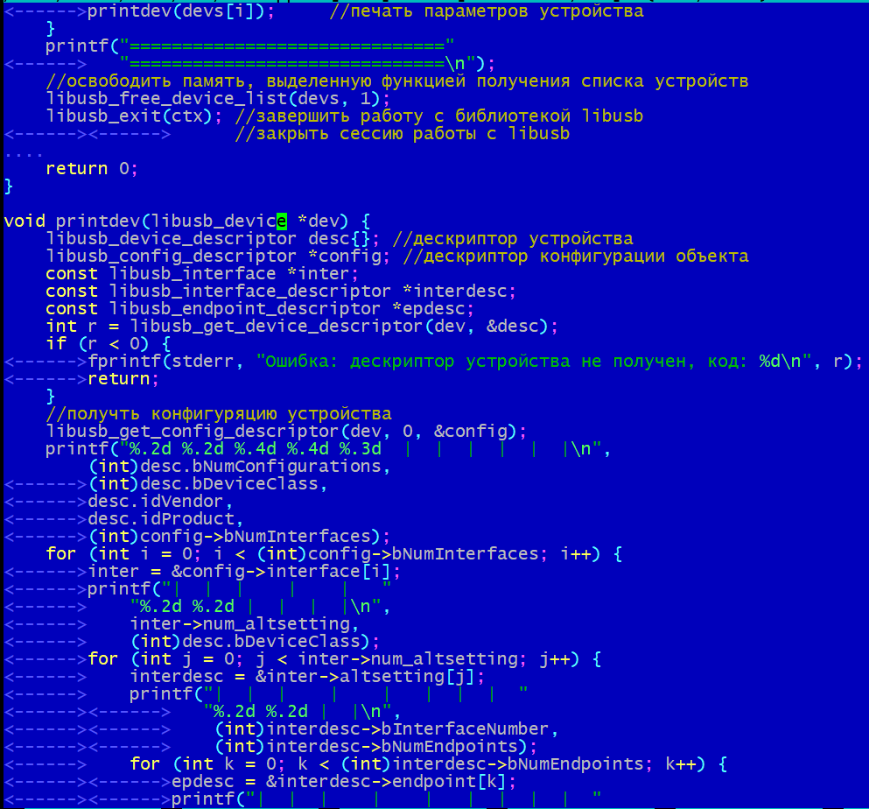
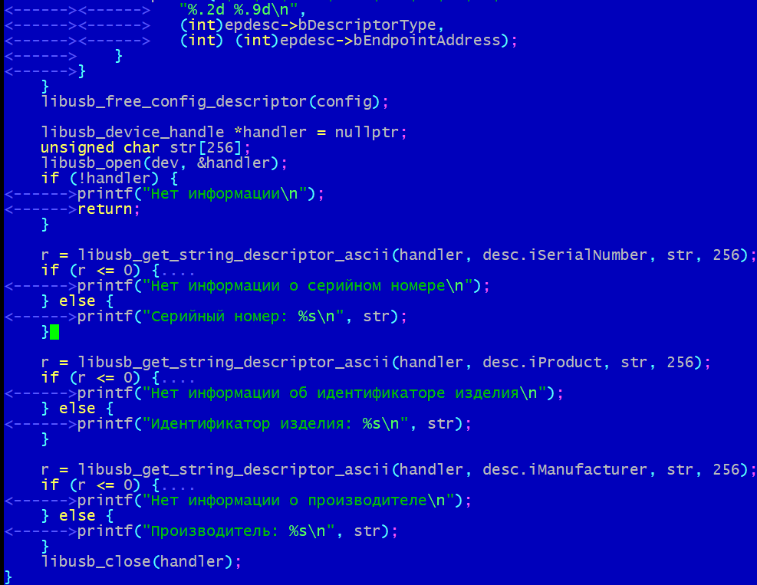

Приложение 3. Вывод программы №2.
